HIS门诊用户手册使用说明
目录
1系统简介 2
2看病就诊 3
2.1开处方 3
2.2 门诊收费 6
2.3 医生排班 9
2.4 门诊挂号 9
2.4.1门诊挂号 9
2.4.2 挂号列表 10
3 门诊统计 10
4医保管理 11
4.1签到签退 11
4.2医保对账 11
4.3患者信息 12
4.4就诊记录 12
5 药品耗材目录 13
5.1 药品目录 13
5.1.1药品字典维护 13
5.1.2增加新药品 14
5.1.3查看医保限价、自付比列 14
5.2材料目录 15
6 进销存 16
6.1药品进销存 16
6.1.1 药品导入 16
6.1.2供应商维护 17
6.1.3药品采购 18
6.1.3入库审核 18
6.1.4库存查询 18
6.1.5药品出库管理 19
6.1.6 药品库存盘点 20
6.1.7 药品采购退货 21
6.1.8药品历史库存 21
6.1.9药品养护 22
6.2 材料进销存 22
6.2.1材料导入 23
6.2.2材料采购入库 23
6.2.3材料出库管理 23
6.2.4材料库存查询 23
6.2.5材料库存盘点 23
6.2.6材料采购退货 23
6.2.7材料历史库存 23
7患者库 23
8医技执行 24
8.1检查执行 24
8.2检验执行 24
9输液登记 25
10 项目维护 26
10.1项目费用字典 26
10.1.1新增 26
10.1.2 日结报表中费用归类经验 27
10.2 项目维护 28

1系统简介

HIS系统是以完整的基层医疗机构信息化解决方案为出发点，打造链接诊所、医生、患者、一站式互联网医疗服务系统，深度挖掘了基层医疗机构需求，解决其真正痛点，提供医疗前沿资源及信息共享等、全面提升医疗管理质量，可执行落地的综合性解决方案。
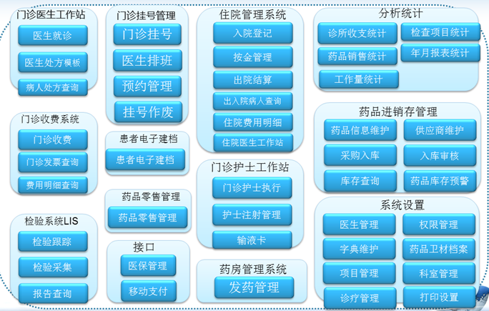

2看病就诊

2.1开处方
点击新开就诊
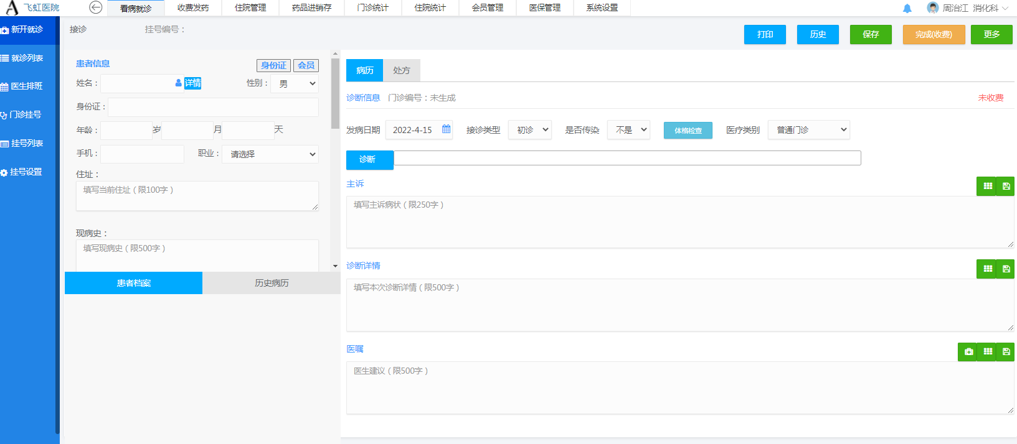

2.1.1选择用户
1）点击选择用户
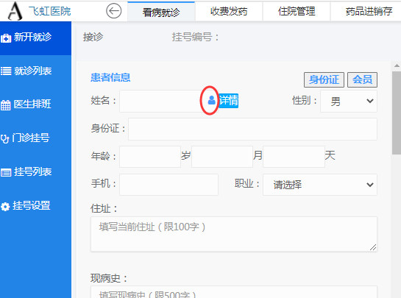
可以从挂号列表里选择用户，也可以搜索用户。

如果新患者，可以手工输入姓名、身份证信息开诊。
如果有身份证阅读器，可点击身份证读取患者信息：
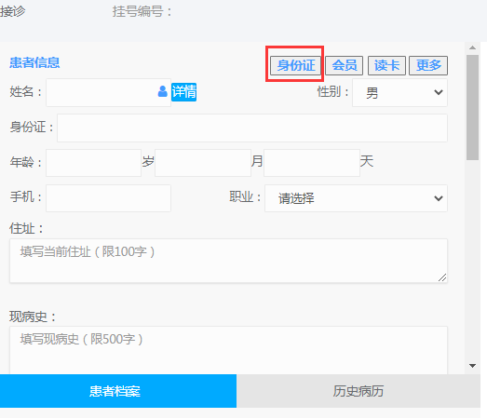
如果有医保读卡设备，可以读卡，也可以医保电子凭证读取患者信息。
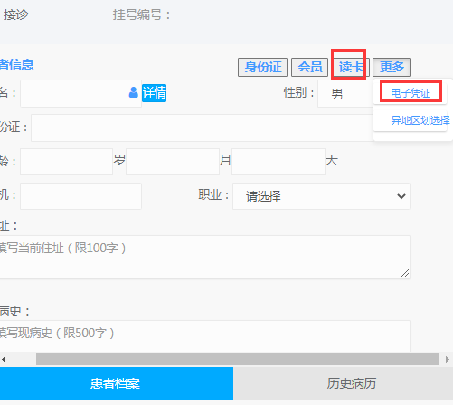

2）填写病历信息
包括患者的病历史、诊断、主述
3）处方
点击“添加药品”，可选择西药、中药、检查、检验、治疗材料。
西药、中药必须分开不同的处方。
4）保存
点击右上角的保存即保存处方，点击打印即可打印处方。

5）收费
如果医生端能直接收费，则可以点击收费。
系统可配置医生端诊间支付，即除了现金外的其他支付可以收取。

2.1.2处方模板
为了提升开单效率，可将常用的处方存模板，从处方调用里获取模板立即获得处方。
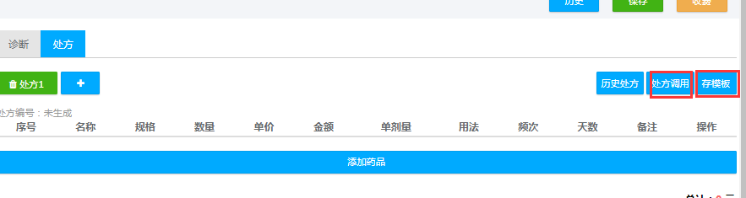
也可以从历史处方复制过来。

2.1.3历史患者
点击右上角的历史，可以选择历史病人的处方。
如对未付费的患者做修改。
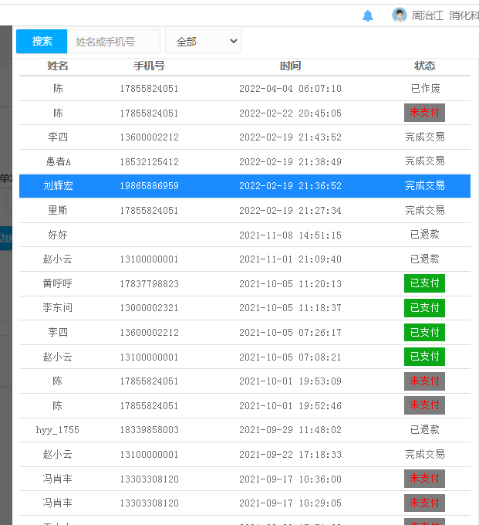

2.2 门诊收费
此功能在收费窗口收费。
1）点击收费发药-》门诊收费

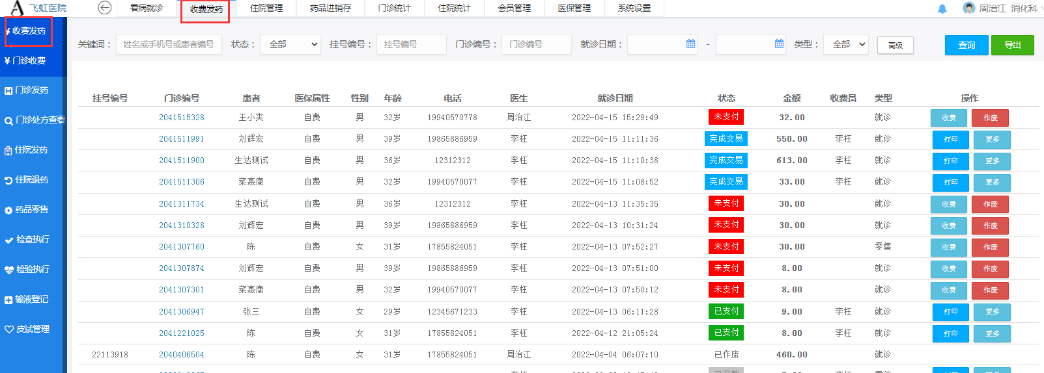

点击列表右侧的收费按钮，弹出收费模式，可选择自费、医保等收费。
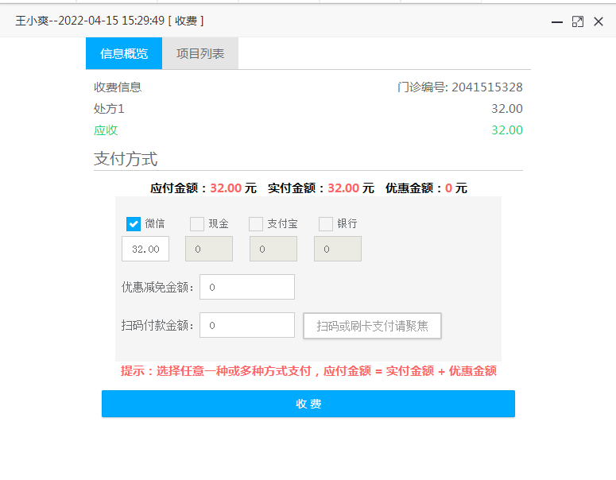

2）收费列表操作栏还退款、作废、打印等操作。
3）点击状态栏，可查看支付记录
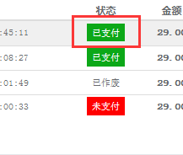
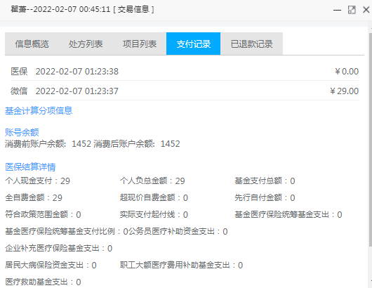
4）点击门诊编号栏目可查看处方详情
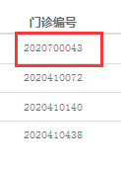
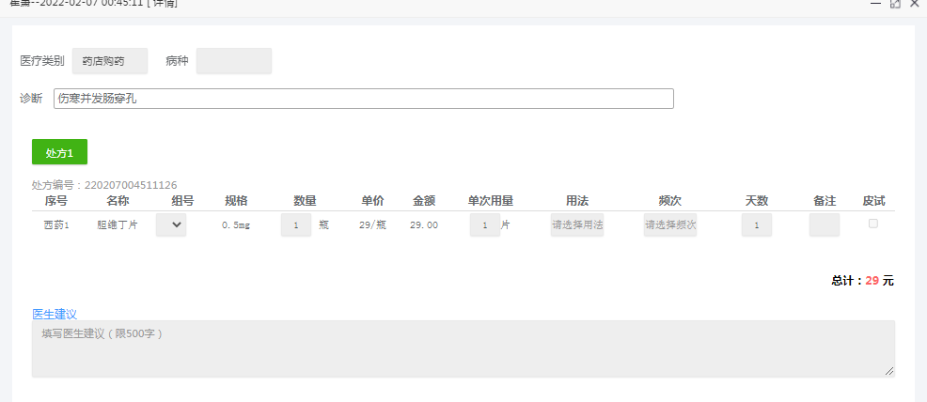

2.3 医生排班
在看病就诊-》医生排班，可以对医生做排班管理。
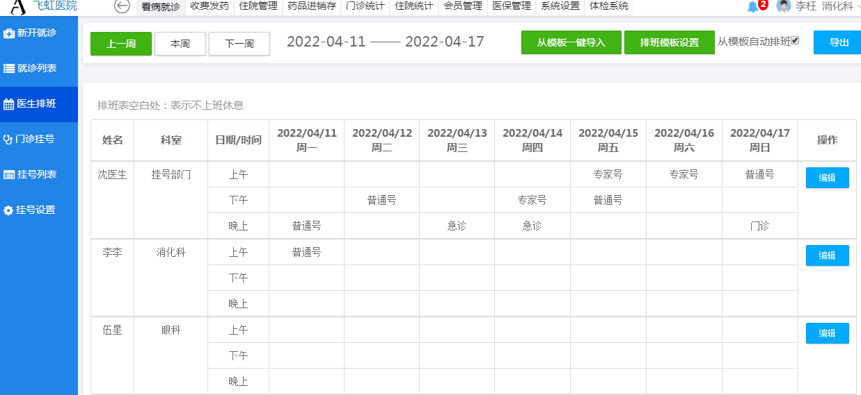

2.4 门诊挂号

2.4.1门诊挂号
在看病就诊-》门诊挂号，可挂号。
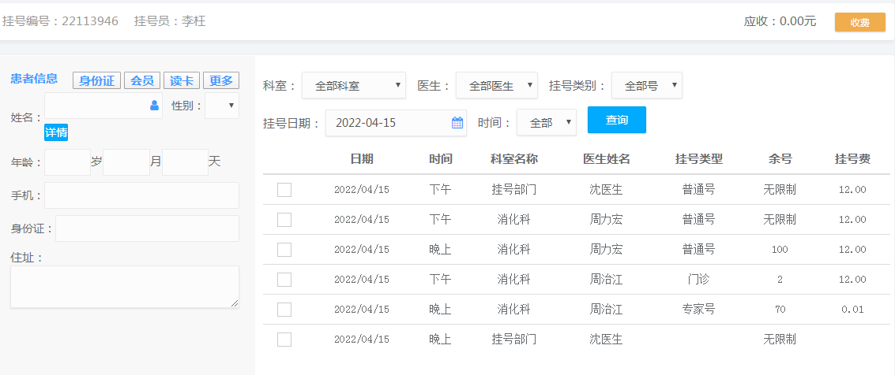
患者门诊挂号页，左侧填写患者信息，右侧选择具体号类型，点击收费即可为患者成功挂号。

如果有身份证阅读器，可点击身份证读取患者信息。
如果有医保读卡设备，可以读卡，也可以医保电子凭证读取患者信息。

2.4.2 挂号列表
在看病就诊-》挂号列表，可查看历史挂号。
若患者挂号费未支付或部分支付，可在挂号列表中点击收费进行收费；

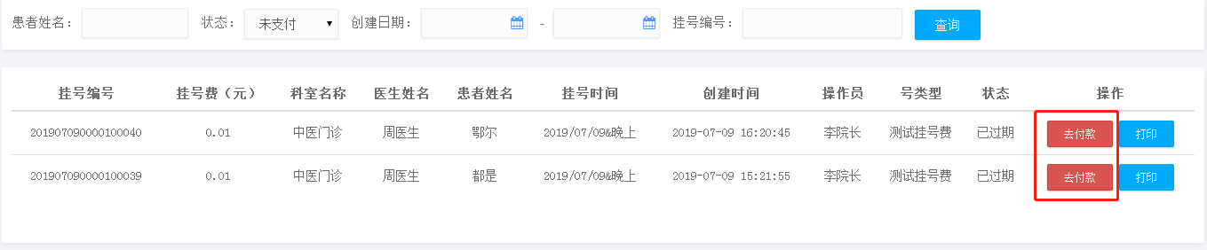

作废
患者所挂号已过期，需点击作废，此号则无法使用。

3 门诊统计
门诊统计一系列菜单里提供了较多统计功能
主要可用日结报表，他按结算日期统计
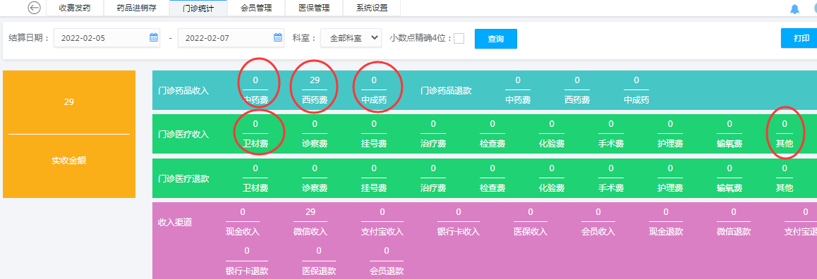
点击费用大类可查看明细

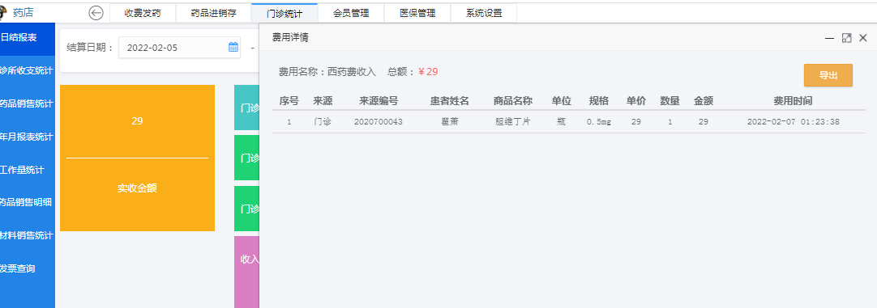

4医保管理

4.1签到签退
每天收费员上班需要签到，下班需要签退。忘记签退了，第二天也可以签退。
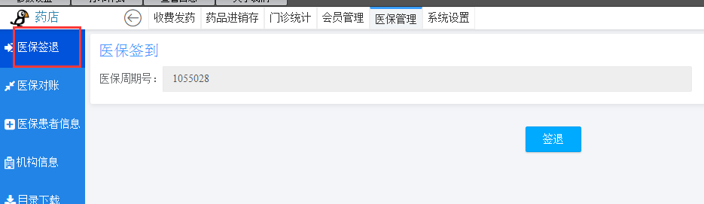

4.2医保对账
每天下班前需要医保对账，如果对账不平，找工程师。
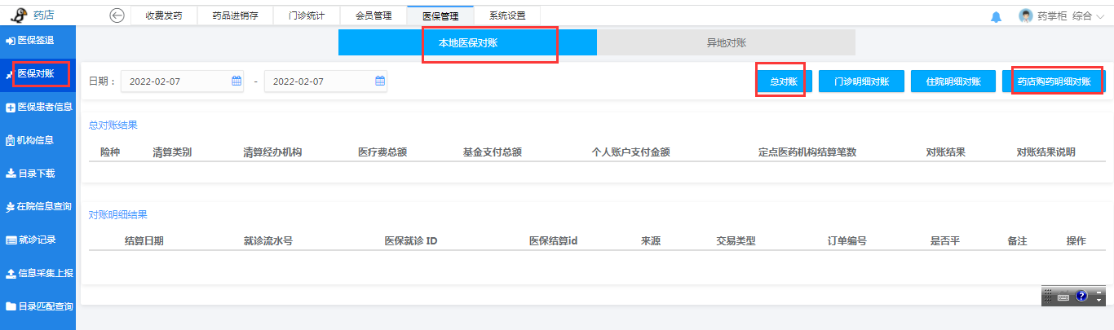
1）总对账，查看对账结果，如果总对账平，就没什么问题，可不用明细对账。
2）明细对账。使用药店购药明细对账。
列表里显示结果，如果都平就没问题。

4.3患者信息
1）查看用户信息
通过读卡、电子凭证可查看用户信息，如余额、险种类别等
2）慢特病备案
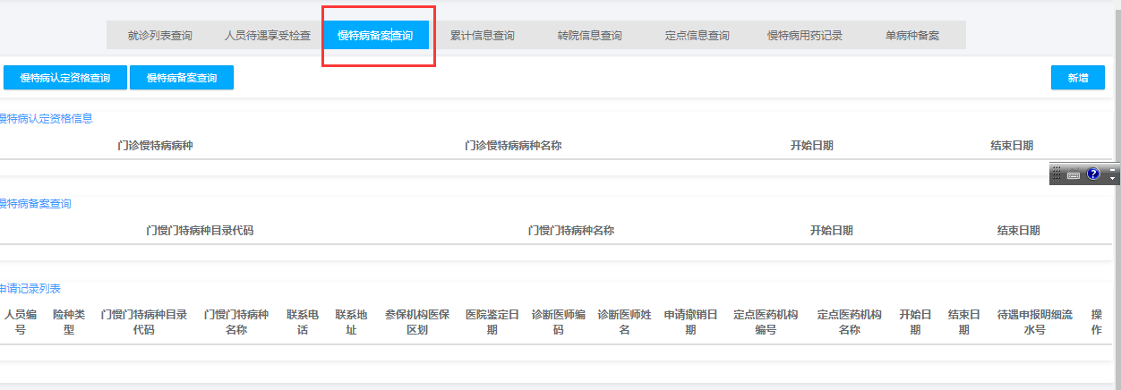
在此模块可以为患者慢病备案
也可查看患者申请的慢性病备案列表。
在药品零售，慢性病购药时，选择的慢病病种就是来自此处的备案病种。
3）其他可查询更多患者的信息，药店基本用不到。

4.4就诊记录
实时调用医保，查找医保的结算记录
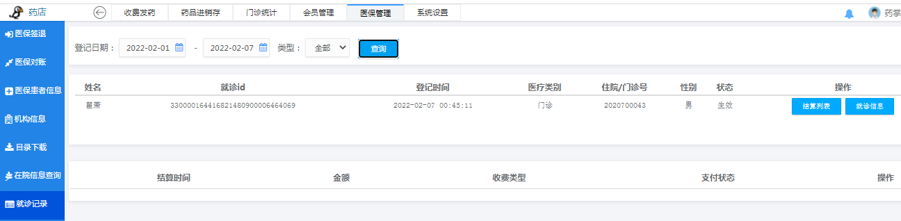
结算详情
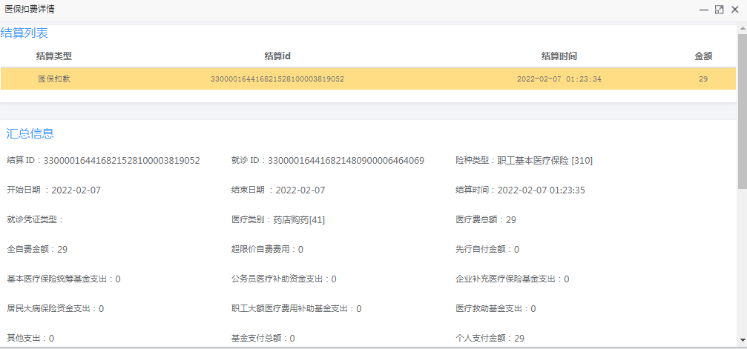

5 药品耗材目录
系统分药品、材料、商品3种目录，其中商品费医保目录，如蜂蜜、大米等都可归类于此。

5.1 药品目录

5.1.1药品字典维护
在系统设置-》药品字典维护
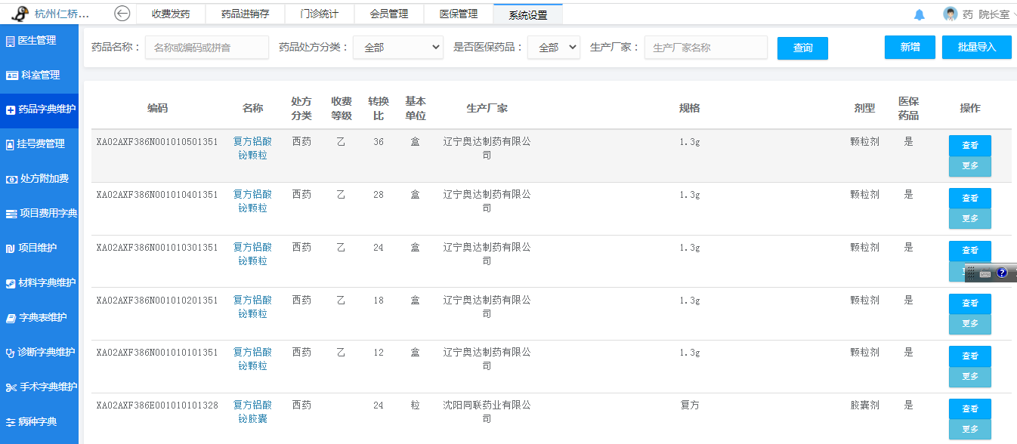
此处导入了所有的医保药品，理论上机构无需增加新的药品。
机构如要增加自费药品可在此增加。
系统提供了单个增加、批量导入的功能。

5.1.2增加新药品
点新增，如下图
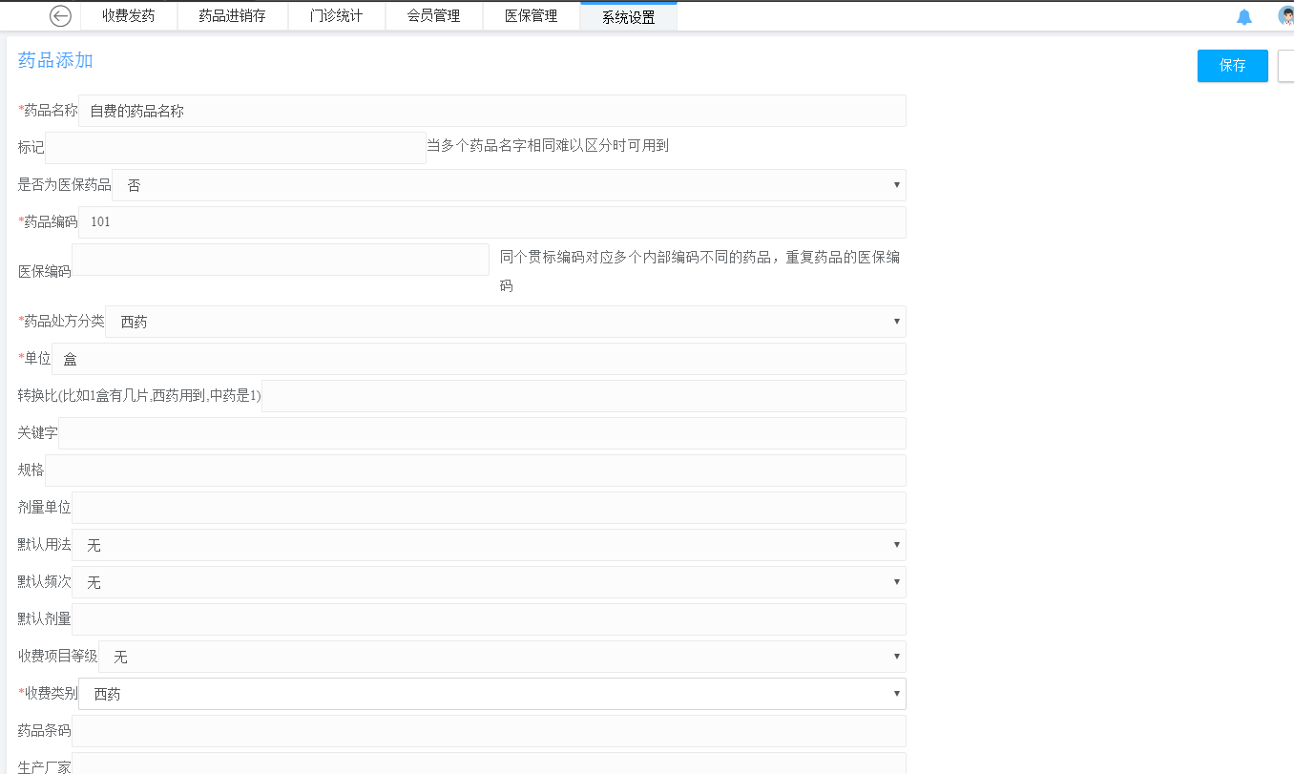
点击保存，即可。
新增后，需在进销存章节，导入药品才能进货，见6.1章节。

5.1.3查看医保限价、自付比列
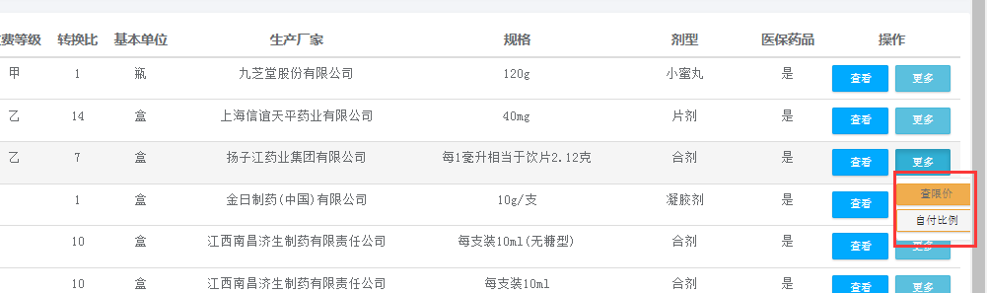
如下图显示限价
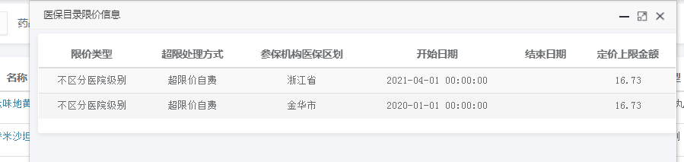
如下图显示自付比例
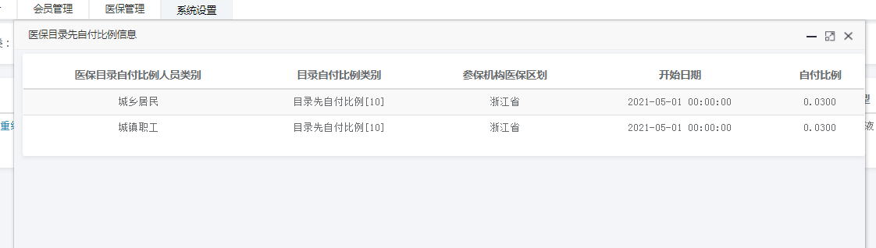

5.2材料目录
因国家贯标材料种类有千万种，系统没有导入耗材字典。材料目录需要机构自己维护。
如果是医保材料，编码要填写贯标编码、医保属性选择是。
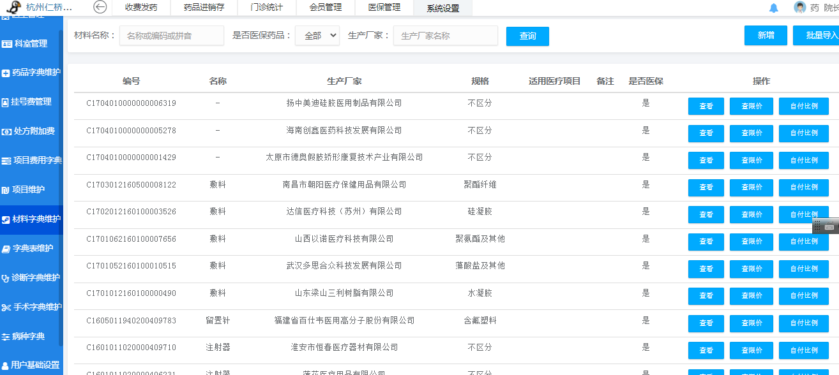

下图是新增耗材的界面
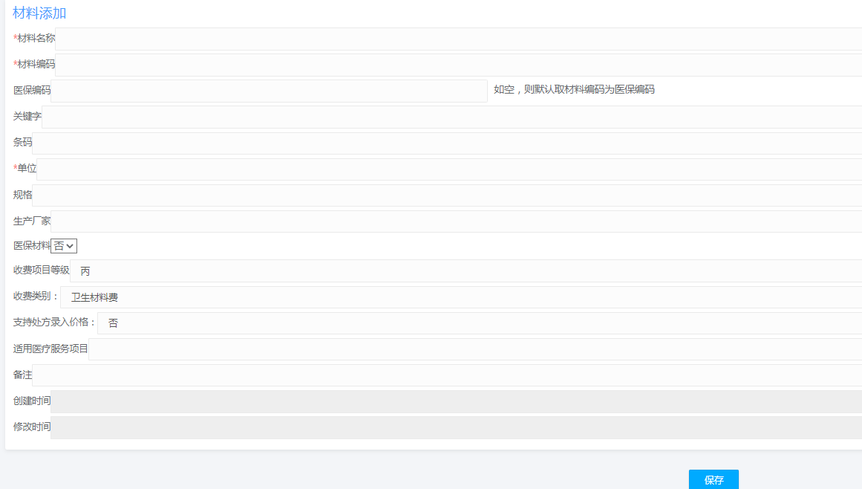

6 进销存
系统对药品、材料、商品，3种医保目录，独立提供进销存功能。

6.1药品进销存

6.1.1 药品导入
即从药品库导入药品 ，导入后开处方才能选择此药品。
药品进销存>药品信息维护>导入药品信息，在导入
药品弹框中，可通过搜索框和药品分类，快速找到所需药品，
点击“导入”，完成添加；
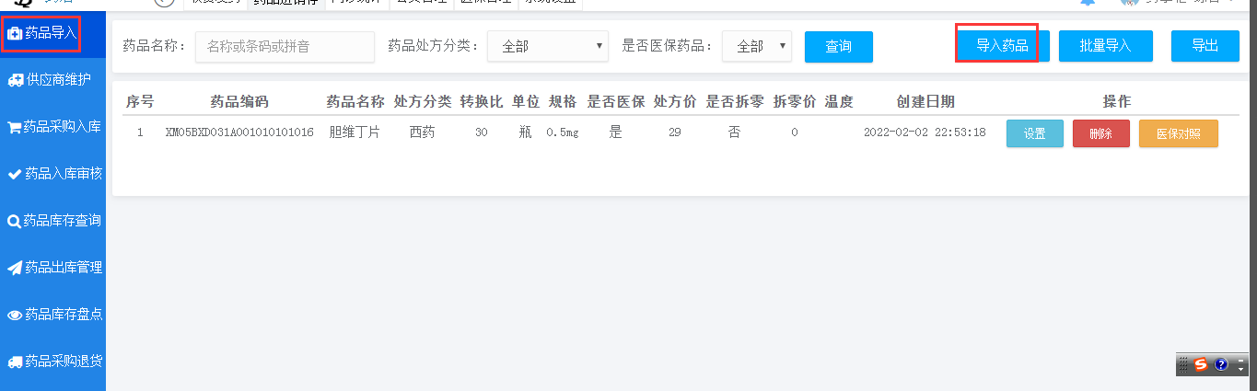
选择目标药品导入
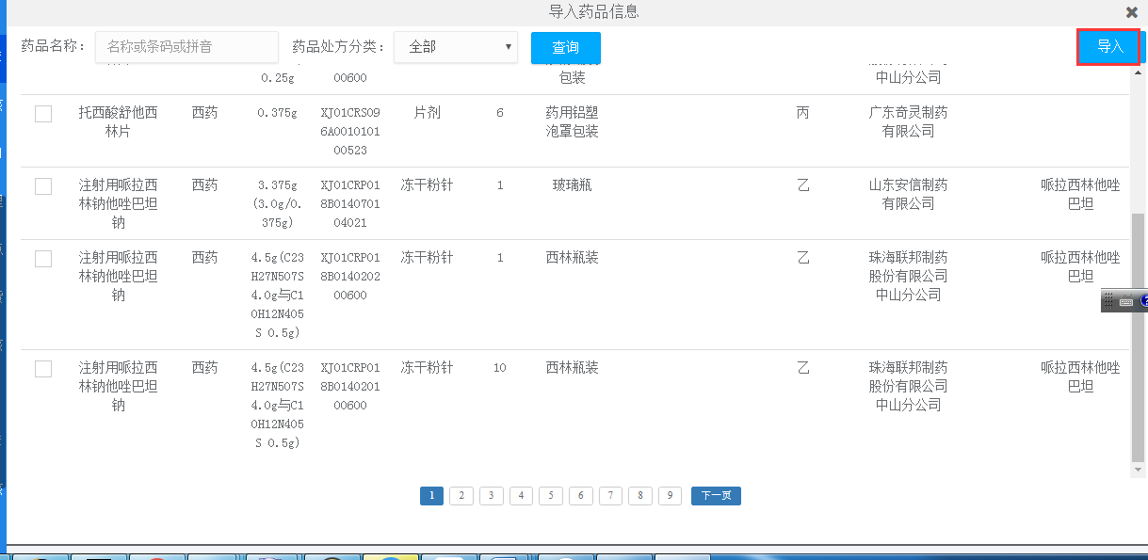

列表的操作栏目，可设置处方价，如下图
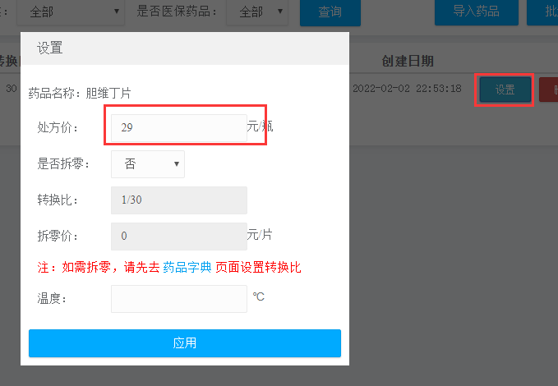

6.1.2供应商维护
对药品供应商进行维护，药品进销存>供应商维护>新增供应商，在供应商维护弹框中，填写药品供应商信息，点击“确认”，完成添加；
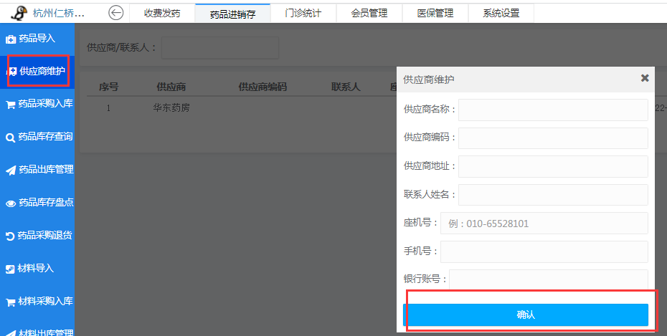

6.1.3药品采购
采购入库是为了采购药品后，对不同批次药品供应商价格和采购数量更新，同时入库后药品库存会相应增加，具体步骤为药品进销存>采购入库>添加药品，选择供应商，在“选择药品”弹框中，可通过搜索和分类快速找到采购的药品，选择采购入库的药品名称，点击确认进行添加；

注：若在选择药品弹框中，未找到药品名称，请先在药品进销存>药品信息维护>导入药品信息；
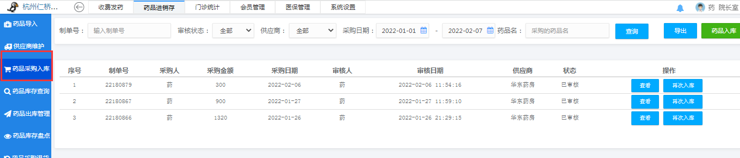

添加药品后，请对每个药品的数量、批发价，做相应的设置，保存采购药品。
可以提交审核，也可以直接入库。
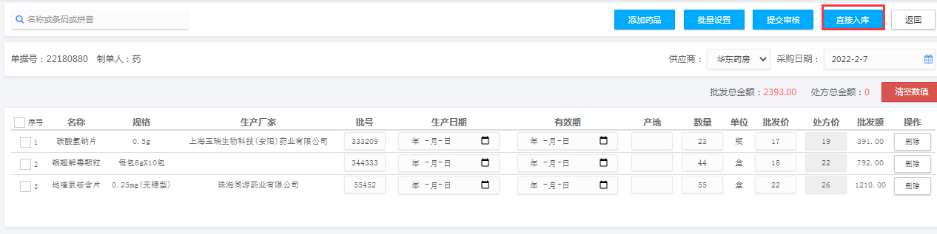
- 提交审核，需在入库审核表中再次审核，才会将采购的药品添加到库存中；
- 直接入库，可在入库审核表中查看，无需审核并直接添加到药品库存中

6.1.3入库审核
查看
采购入库后的药品会在入库审核表中显示，点击“查看”可查看所采购的药品详情；
审核，对未审核的可审核通过，库存才正式生效。

6.1.4库存查询
在药品进销存-》库存查询，可查看总库存、查看每个批次库存
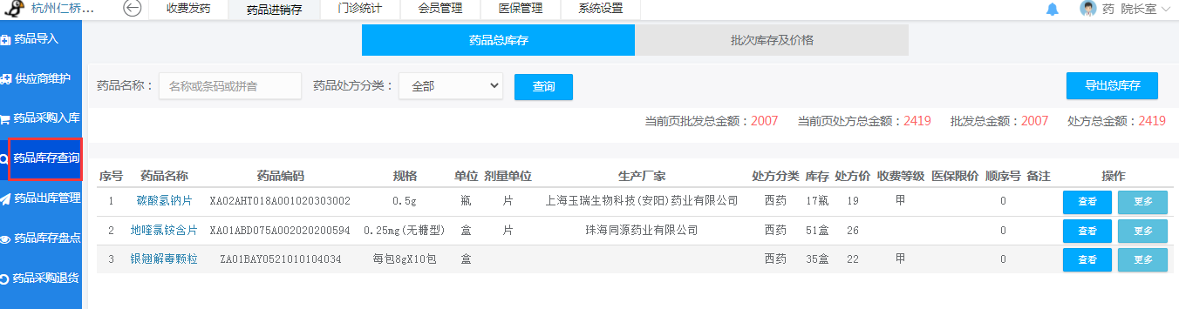
点击操作栏，可查看库存变更历史。

批次库存查询
点击“批次库存及价格”查询批次库存
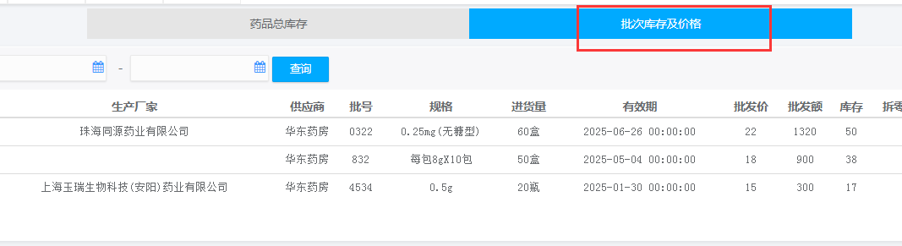
查询快过期的药品
选择批次，有效期选择具体的日期，就可以查看快过期的药品
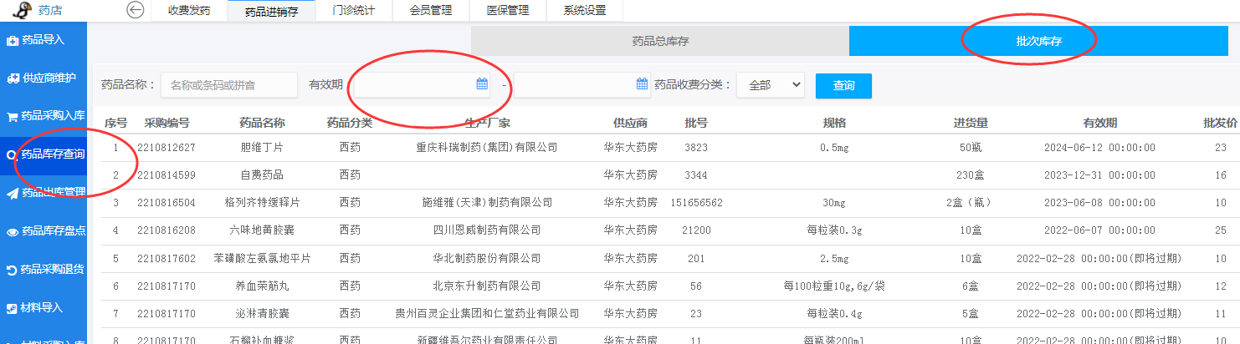

6.1.5药品出库管理
一些药品直接库存领走，可在此模块操作。
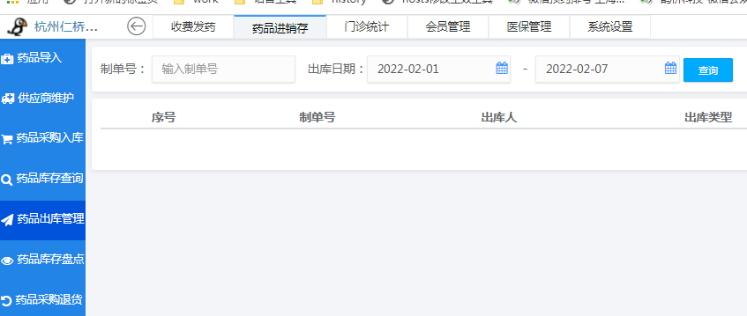

出库操作：
药品进销存>出库管理>出库，点击添加药品，可添加自己所需的药品。保存后完成出库。
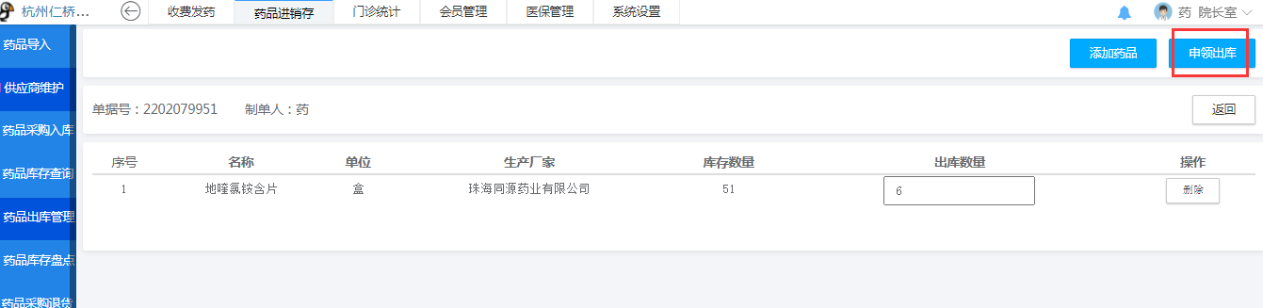

6.1.6 药品库存盘点
药品进销存>药品库存盘点>盘点，添加所需的药品，可以进行完成盘点，保存。
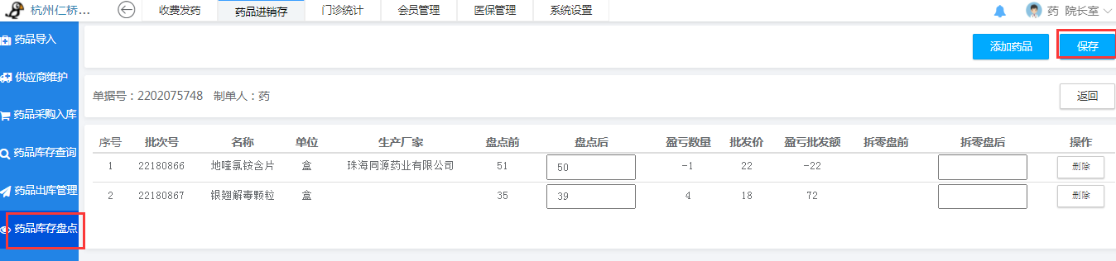

库存盘点
药品进销存>库存盘点>查看，点击查看可以了解详细的盘点的内容。
如果状态为未审核，可以在查看内审核，如果为已审核，可以在查看内进行打印和将内容导出的本地。

6.1.7 药品采购退货
药品进销存>药品采购退货，点击右侧“药品退货”按钮。
可以通过制单号，供应商，采购日期，查询采购单，点击查看了解该单的药品，不需要的药品可以勾起点击退货。
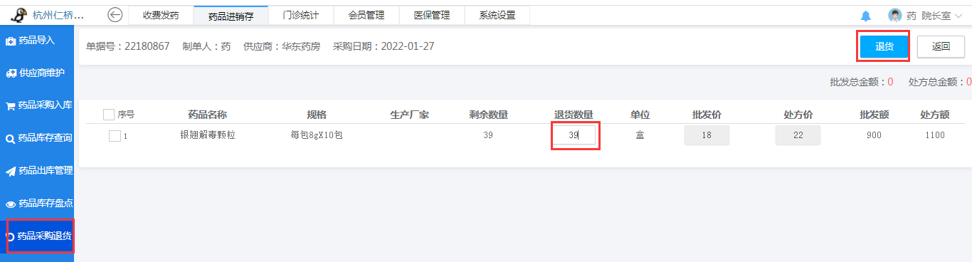

退货审核
药品进销存>药品采购退货，列出了所有退货单。点击审核可以进行审核，点击删除可以删除误退的单子。

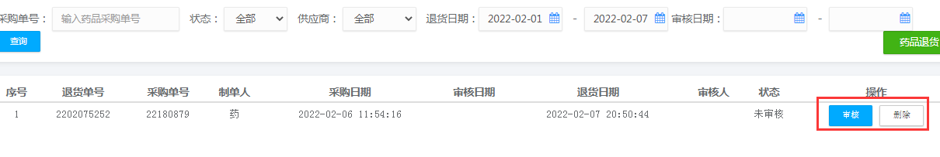

6.1.8药品历史库存
药品进销存-》药品历史库存，此模块提供了强大的统计功能
药品月度查询
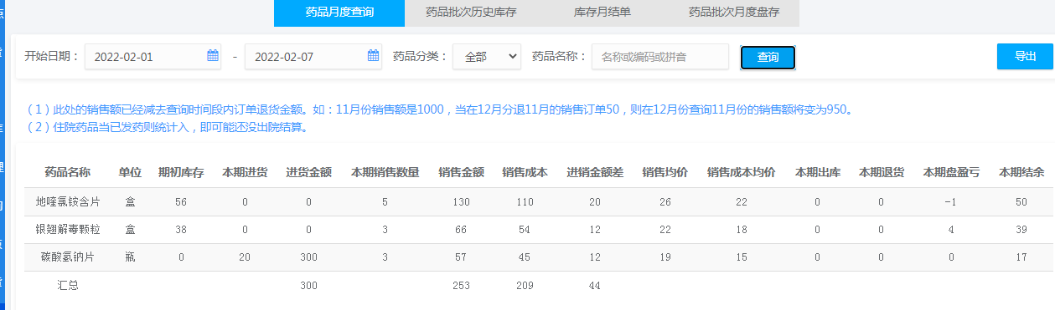
可统计时间段内，进货金额，销售金额，销售利润，销售成本

药品批次历史库存
可以查看任意时间点的批次库存
库存月结单
记录月末的库存情况
药品批次月度库存
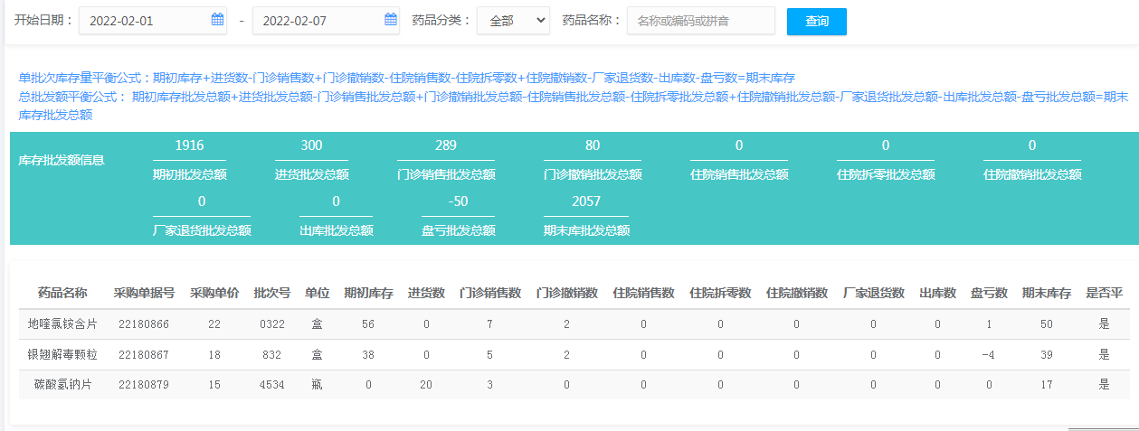

以成本价的维度，记录库存的金额变动，对财务比较有用。

6.1.9药品养护
对药品按批次养护，形成养护记录，提供养护记录备案功能，他不会改动库存。
在药品进销存-》药品养护
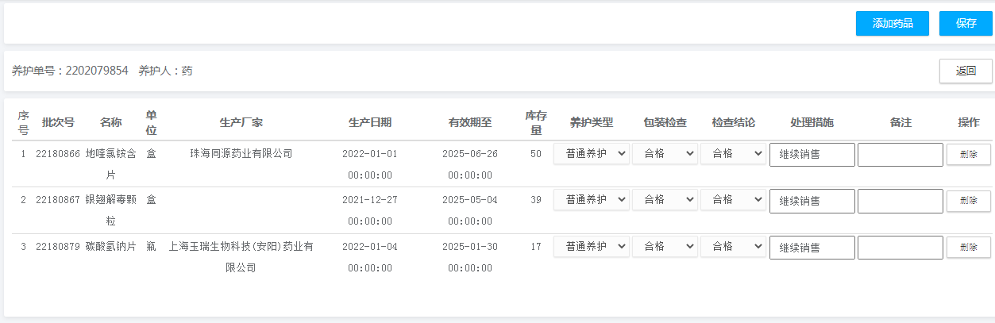

6.2 材料进销存
材料进销存和药品进销存功能类似，只是模块独立分开。

6.2.1材料导入

6.2.2材料采购入库

6.2.3材料出库管理

6.2.4材料库存查询

6.2.5材料库存盘点

6.2.6材料采购退货

6.2.7材料历史库存

7患者库
从会员管理—》患者库进入会员管理
查看患者信息
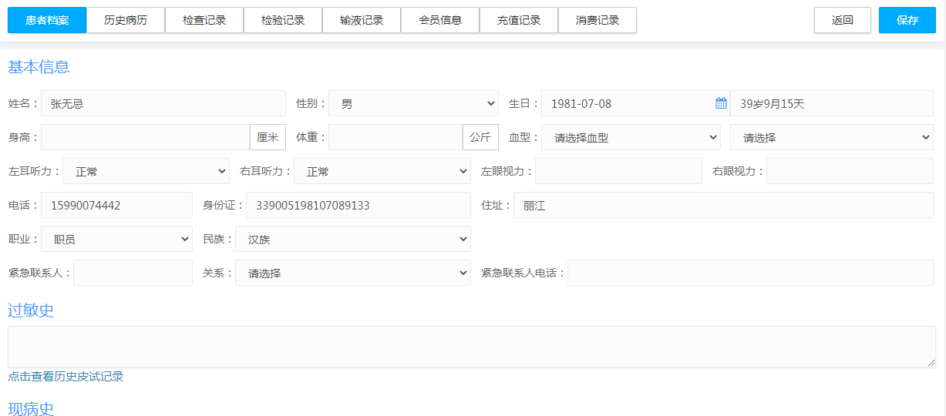
选择要查看编辑的患者，点击“编辑”即查看患者详细信息，包括“患者档案”和历史病历；
可以查看患者的信息、历史病历、检查记录单、检验记录单等。

8医技执行

8.1检查执行
如有检查单，需要医技录入的，可以在此模块录入
点击收费发药-》检查执行。
选择某个检查单点击查看可执行。

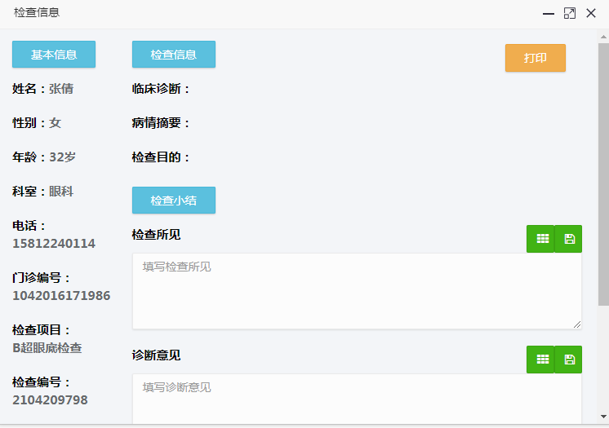

8.2检验执行

如有检验单，需要医技录入的，可以在此模块录入
点击收费发药-》检验执行：
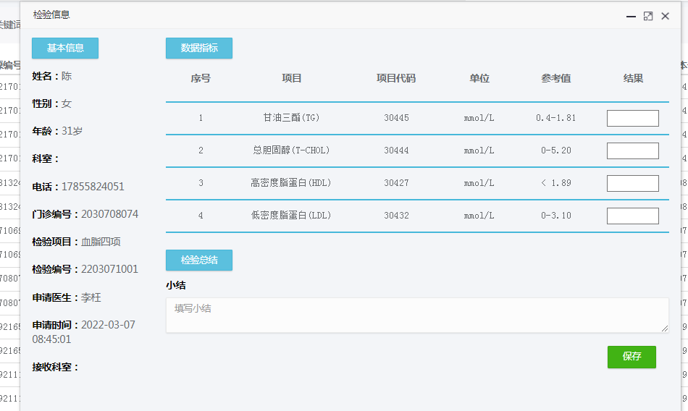

9输液登记
收费发药>输液登记，可以通过关键字，状态来查询患者，可以进行查看和输液的操作。
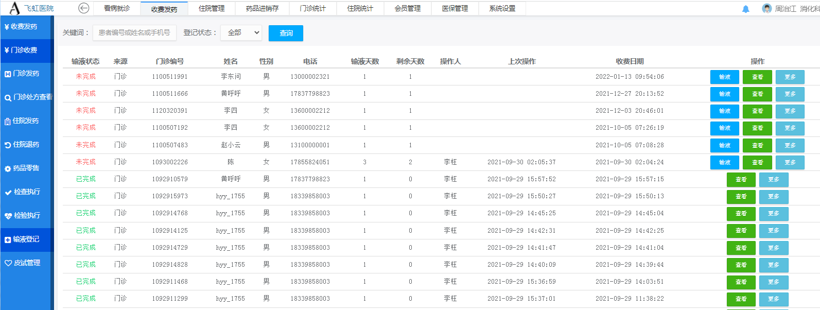

点击打印，可以打印输液单
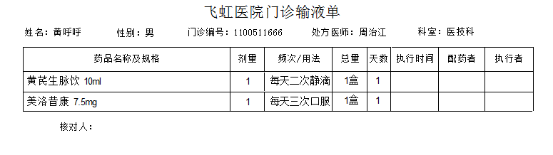

瓶签
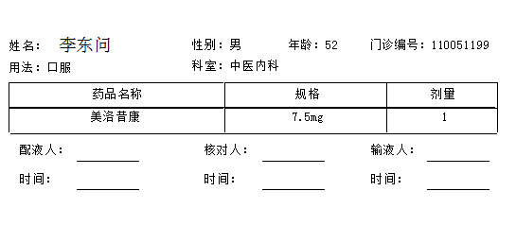

10 项目维护
背景
如“电解质四项”，它由：钾测定、氯测定、钙测定、镁测定的费用字典组成，费用字典在“项目费用字典”菜单维护。
在此系统，“电解质四项”是1个项目，钾测定是项目费用。
项目的费用必须和项目费用关联，如一般诊疗费是1个项目，在项目费用字典也必须有个费用“一般诊疗费”。

10.1项目费用字典
项目费用字典定义的是收费最小颗粒，国家统一医保后，规范了统一的收费项目。如：钾测定、氯测定、钙测定、镁测定就是项目费用，他们4个组合成“电解质四项”为处方项目。
可在：系统设置-》项目费用字典维护在此。

10.1.1新增
点击右上角的新增按钮，新增界面如下图：
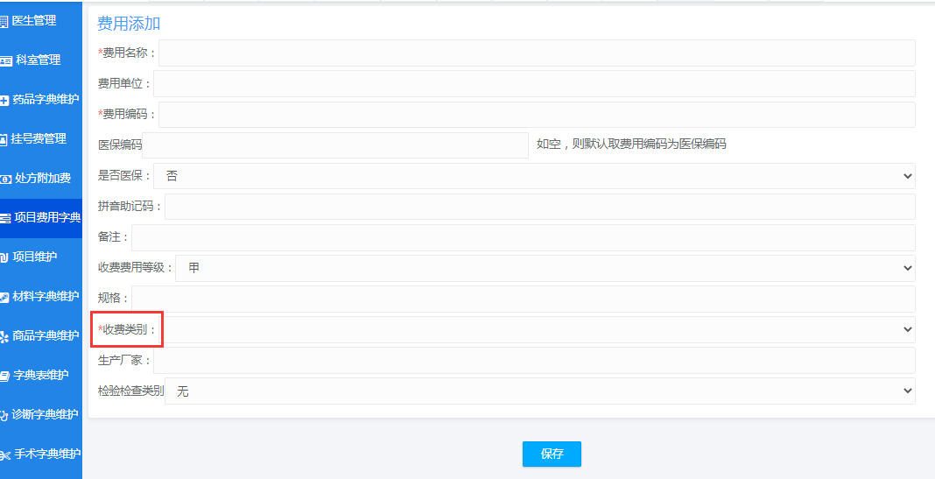
其中收费类别涉及费用的归类，在门诊统计-》日结报表的费用分类相关。

10.1.2 日结报表中费用归类经验
门诊统计-》日结报表，其他里有的费用项没正确归类
举例：如何把“穴位贴敷治疗(6岁及以下)”归类到中医治疗。
1)先找到费用项。
可以在门诊的日结报表，点其他的收入，弹出费用列表，找到费用项：
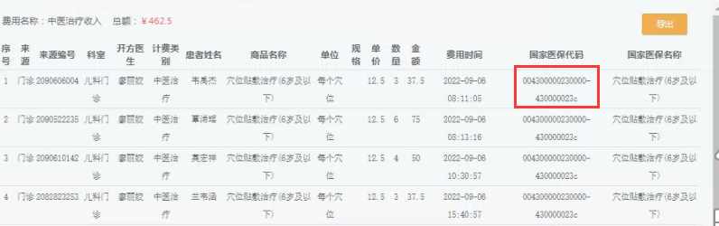
- 进入系统设置-》项目费用字典，根据上图的国码搜索。004300000230000-430000023c
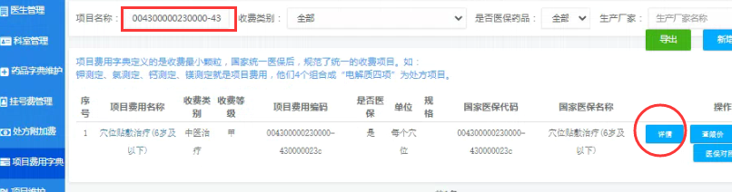
3）点击详情，修改费用类别为中医治疗后保存即可。
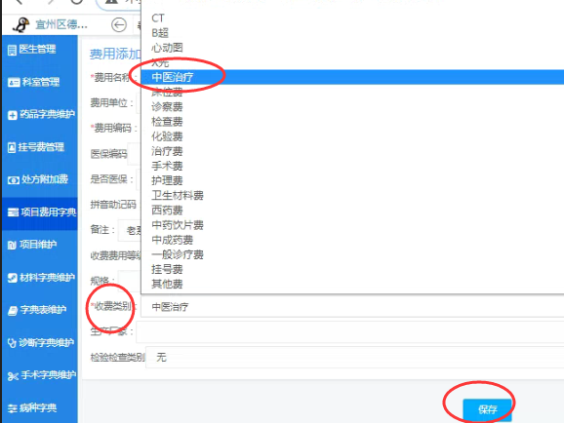

10.2 项目维护
如“电解质四项”是1个项目，在系统设置-》项目维护里增加。
点击“增加项目”按钮，则弹出增加界面：
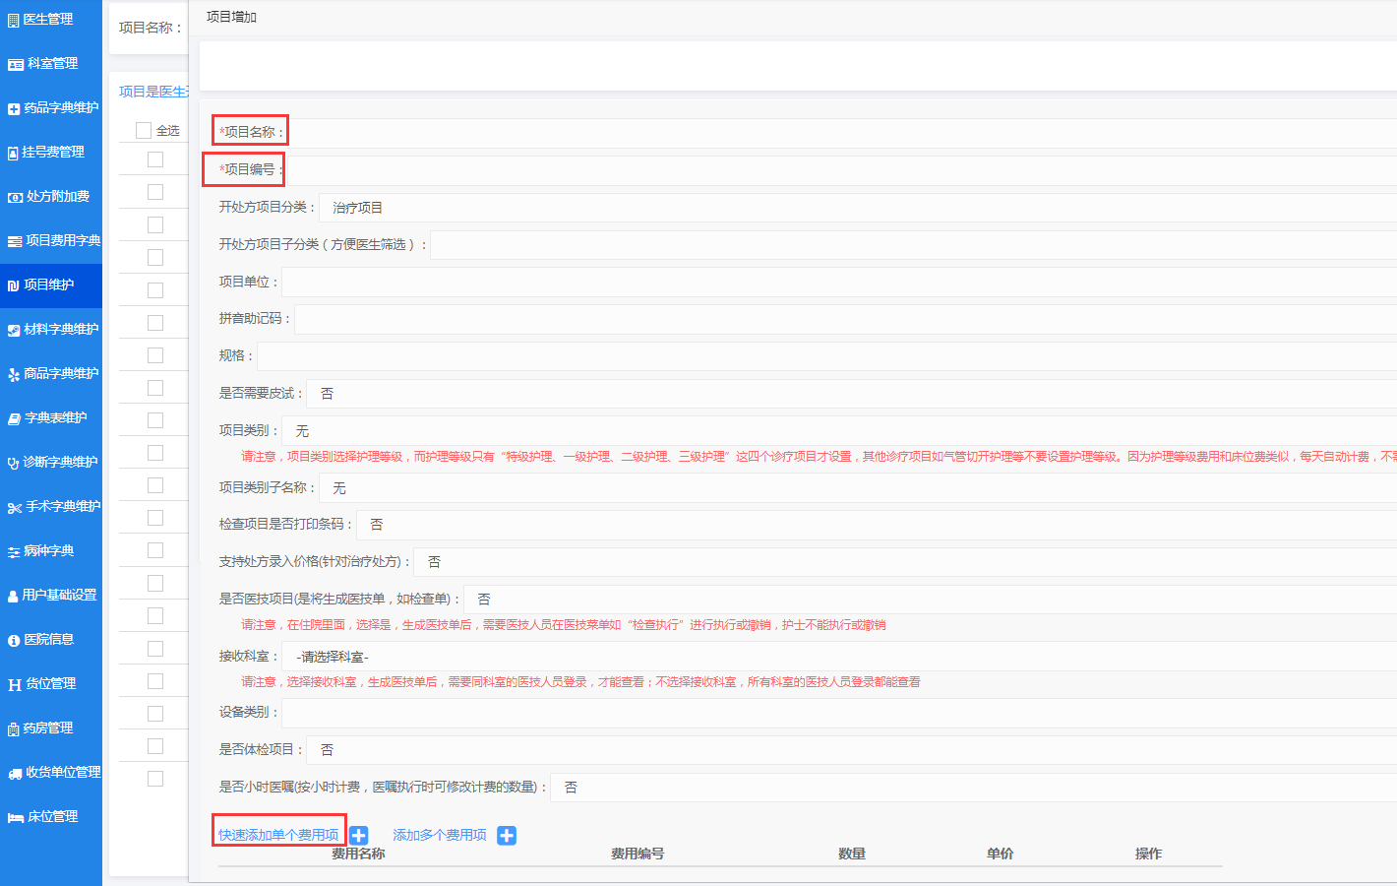
设置项目名称、项目编号（自定义设置）即可。
底部的“快速添加单个费用”，是关联费用的，关联后才能设置价格，如：
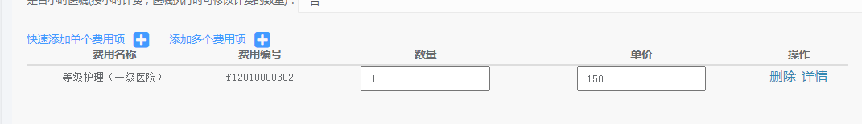
如电解质四项项目包含多个费用项：
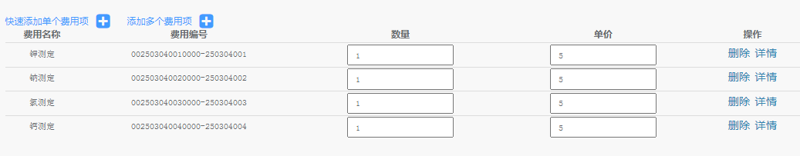

批量导入，如不需要医保，则项目费用字典可自己编辑，此时可在用10.1增加的批量导入项目。
系统设置-》项目费用字典-》批零导入，
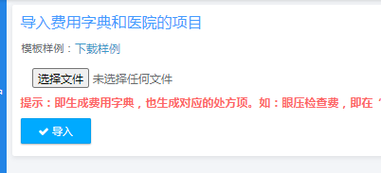
按exce的模板导入即可。
此导入即生成费用字典，又生成每个费用字典的对应项目。

